Оформление валютных операций при УСН.
При получении валюты на транзитный счет отражается Прочая – Безденежная операция.
Выручка отражается по курсу ЦБ на день зачисления, например 100 000 $ по 30,12 коп/дол.
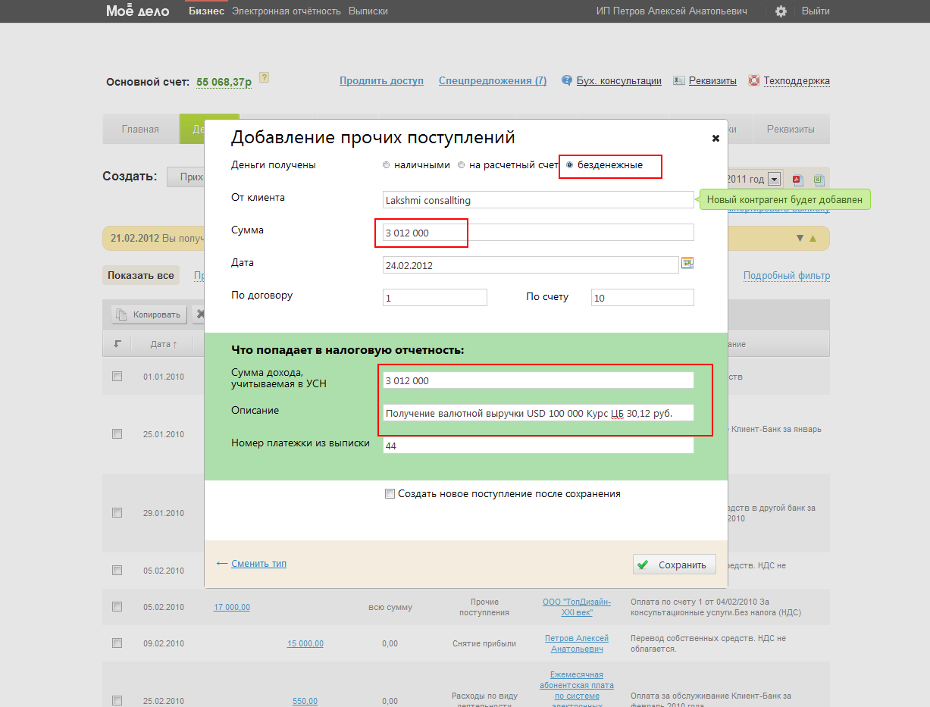
При перечислении на рублевый расчетный счет учитывается в доходе или расходе курсовая разница. Курсовая разница зависит от курса по которому была проведена конвертация, если курс отличается от курса ЦБ, то используется тот по которому налог составит большую сумму.
Например, при конвертации по курсу вашего банка 29,69 при курсе ЦБ 30,05 руб.
Полученная сумма 100 000 $ х 30,05 = 3 005 000 рублей.
Учтенная сумма в УСН при получении на транзитный счет 3 012 000
Отрицательная курсовая разница 3 012 000 – 3 005 000 = 7000 Это ваш расход.
--------------------------------------
*При положительной курсовой разницы принцип тот же, только отражается Прочий доход от курсовой разницы.
*Если валюта с 31/12 на 01/01 оставалась на транзитном или валютном счете, то также необходимо посчитать курсовую разницу.
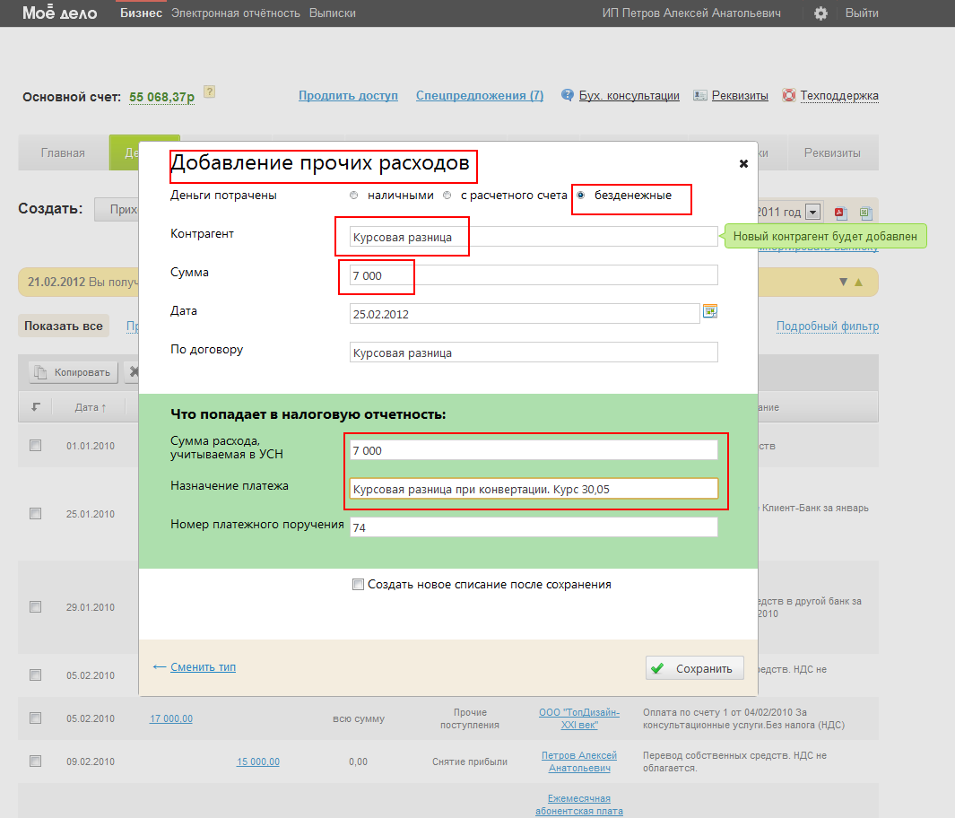
Также необходимо отразить движение по счету, т.е. сам факт конвертации.
--------------------------------------
*По вопросам валютного контроля необходимо обращаться в свой банк.
*При начале работы с иностранными контрагентами никаких ограничений или уведомлений от ИП или ООО не требуется.

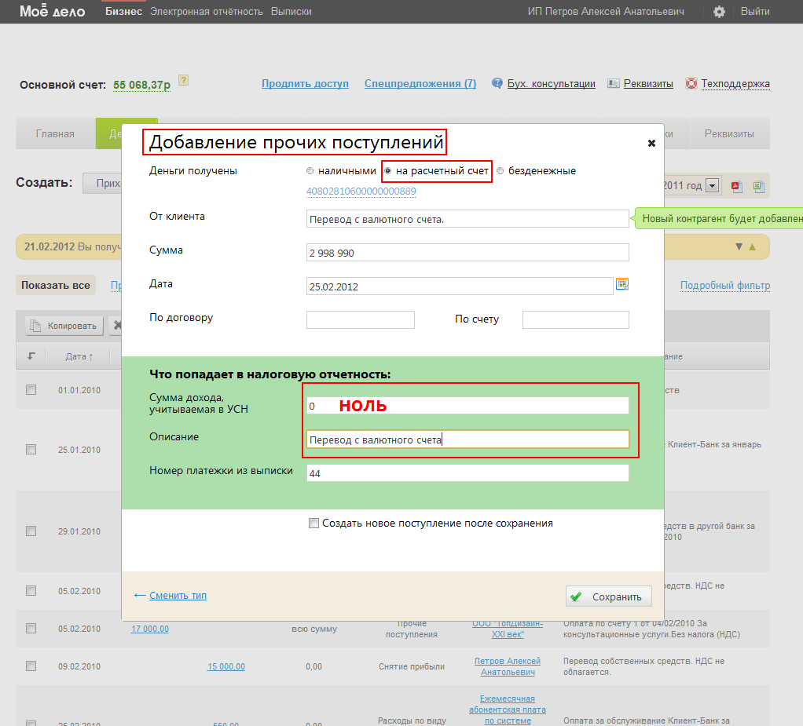
Обратите внимания, что сумма принимаемая в УСН – НОЛЬ.
Также сумма поступления на р/с отличается от суммы учтенной ранее, т.к. банк списывает комиссию. Также данная операция может быть загружена при импорте банковской выписки.

